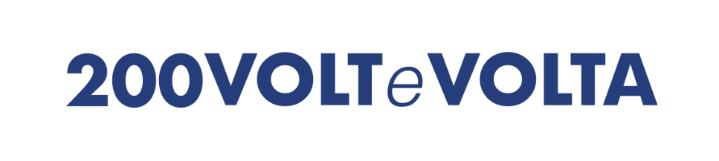

BICENTENARIO DI ALESSANDRO VOLTA: PRESENTATO A COMO IL PERCORSO DELLA GOVERNANCE LOCALE
Il programma, coordinato dalla Fondazione Alessandro Volta e presentato dalla presidente Paola Dubini, coinvolge il sistema dei luoghi voltiani tra Como, Pavia e Milano e si svilupperà nel biennio 2026–2027. Informazioni, aggiornamenti e podcast su www.alessandrovolta.it

Como, 9 marzo 2026

A Como è stato presentato il percorso di iniziative promosso dalla governance locale del territorio lariano verso il Bicentenario della morte di Alessandro Volta, che ricorrerà nel 2027. Il programma riguarda le attività sviluppate tra Como, Pavia e Milano ed è distinto e complementare rispetto alle iniziative promosse a livello nazionale.

La governance locale è composta da Comune di Como, Camera di Commercio di Como-Lecco, Provincia di Como, Università degli Studi dell’Insubria e Confindustria Como. Il coordinamento scientifico e organizzativo del percorso è affidato alla Fondazione Alessandro Volta.
Il programma delle celebrazioni e il metodo di lavoro verso il 2027 sono stati presentati da Paola Dubini, presidente della Fondazione Alessandro Volta, nel corso dell’incontro che si è svolto il 5 marzo al Tempio Voltiano, nel giorno dell’anniversario della morte dello scienziato. Il luogo simbolo della città, museo di grande valore storico e architettonico, è stato scelto per segnare formalmente l’avvio delle attività nei luoghi voltiani e del percorso di iniziative che accompagnerà il biennio di celebrazioni 2026–2027.
Il percorso scientifico di Alessandro Volta si sviluppa tra Como, Pavia e Milano, i principali luoghi della sua attività di ricerca. Nato a Como nel 1745, iniziò qui i suoi studi sui fenomeni elettrici; dal 1778 insegnò Fisica sperimentale all’Università di Pavia, dove fu eletto rettore nel 1785 e nel 1800 presentò al mondo la pila elettrica. Milano conserva presso l’Istituto Lombardo Accademia di Scienze e Lettere una ricca collezione dei suoi manoscritti e l’Edizione Nazionale delle sue opere.

Tre interventi scientifici hanno ricordato il contributo di Volta alla ricerca e l’attualità del suo metodo. Gianmarco Cossandi, conservatore del Tempio Voltiano, ha sottolineato il ruolo del museo come luogo identitario della città. Gianfranco Pacchioni, ordinario di Chimica dei materiali all’Università di Milano-Bicocca e presidente delle Lake Como Schools of Advanced Studies (LCSAS), ha richiamato i 250 anni dalla scoperta del metano. Lucio Fregonese, direttore del Museo per la Storia dell’Università di Pavia, ha riflettuto sull’eredità e sulla contemporaneità della figura di Volta come studioso e cittadino del suo tempo e dei suoi ambiti di ricerca.

Il percorso delle celebrazioni si svilupperà lungo il biennio 2026–2027: avviato nel 2026, culminerà all’inizio del 2027 in occasione del Bicentenario della morte di Volta e proseguirà fino alla fine dello stesso anno. Il programma comprenderà iniziative scientifiche, attività educative per le scuole, progetti culturali e partecipativi e interventi di valorizzazione dei luoghi voltiani.

Paola Dubini ha inoltre presentato “200 VOLTeVOLTA”, il progetto promosso dalla governance locale per il territorio comasco, lanciato dalla Fondazione Alessandro Volta con l’Università di Pavia e il Museo Nazionale della Scienza e della Tecnologia “Leonardo da Vinci” e sostenuto da Fondazione Cariplo per coinvolgere la città e il territorio lariano nelle celebrazioni. L’iniziativa mira a favorire la partecipazione di istituzioni, scuole, associazioni, imprese e cittadini alla costruzione del programma di attività che accompagnerà il percorso fino al 2027.
Tutte le iniziative che aderiranno al progetto potranno essere riconosciute attraverso il logo “Alessandro Volta 200”, pensato per dialogare con quello delle celebrazioni nazionali.
Il pensiero e le scoperte di Volta continuano a generare dialogo tra scienza, cultura e società. Podcast, video e contributi multimediali offrono nuove prospettive sul suo lascito, dando voce a studiosi, divulgatori e appassionati. In questo quadro si inserisce un ciclo di quattro podcast realizzati da Pandora Rivista in collaborazione con la Fondazione Alessandro Volta, accompagnati da videointerviste a Paolo Mazzarello, Lucio Fregonese, Gianfranco Pacchioni, Petra Rudolf e Michela Prest, dedicate ad approfondire la figura dello scienziato e l’attualità del suo pensiero.

I podcast sono disponibili all’indirizzo:
https://alessandrovolta.it/leredita/?e-filter-902f304-format=podcast
Qui l’intervista di Pandora Rivista a Paola Dubini
https://www.pandorarivista.it/articoli/volta-l-energia-della-scienza-intervista-a-paola-dubini/

Il sito www.alessandrovolta.it rappresenta il punto di riferimento per il percorso verso il Bicentenario. Attraverso il portale è possibile conoscere il programma delle celebrazioni, scoprire come partecipare alle iniziative e accedere ai contenuti multimediali dedicati a Volta.
Cittadini, scuole, associazioni e realtà economiche sono invitati a visitare il sito e a contribuire alla costruzione del programma delle celebrazioni.

Informazioni, aggiornamenti, materiali e podcast:
www.alessandrovolta.it

Ufficio stampa Fondazione Alessandro Volta
Paola Carlotti 3357059871

